Crear un servidor WDS y realizar un despliegue de varios SOs Windows

### ¿Qué es WDS?

En primer lugar, se define el Windows Deployment Services (WDS) o Servicios de Implementación de Windows, ¡ojo! que no hay que confundirlo con Wireless Distribution System, que es un sistema de distribución inalámbrico; como una herramienta de los servidores Windows Server que permite hacer distribución masiva de los sistemas operativos Windows Vista, Windows 7, Windows 10, etc. a través de la red.

### Ventajas e Inconvenientes de un Servidor Windows Deployment Services

En definitiva, el WDS herramienta, servicio o software permite que un administrador configure nuevos equipos cliente de forma remota, sin necesidad de estar ubicados directamente en cada equipo cliente e instalar cada sistema operativo directamente desde un CD, una unidad USB o un DVD, lo cual es una grandísima ventaja para instalaciones con un número elevado de máquinas y con diferentes ubicaciones, siendo más rápida, más fácil la instalación, a la vez que económica por el ahorro que supone en tiempo de un técnico.

En cuanto a los inconvenientes que nos podemos encontrar, son los derivados de las propias necesidades que tiene la instalación del WDS, es decir, se requiere:

2 máquinas con un dominio creado

1 Disco duro para guardar las imágenes creadas

1 máquina cliente para pruebas

Además, los clientes de destino deben admitir inicio remoto, es decir deben soportar la tecnología de inicio remoto entorno de ejecución de inicio previo (PXE, Preboot eXecution Environment) basada en DHCP, que se necesita para instalar el sistema operativo en el equipo cliente desde un origen remoto. El origen remoto evidentemente es el servidor de Servicios de Implementación de Windows (WDS), que contiene la imagen del sistema operativo que se va a ser instalado en el equipo cliente.

INSTALACIÓN DE SERVICIO

Como siempre lo primero es irnos a ***administrador de servidor*** y ***agregamos el rol*** correspondiente a ***WDS*** .

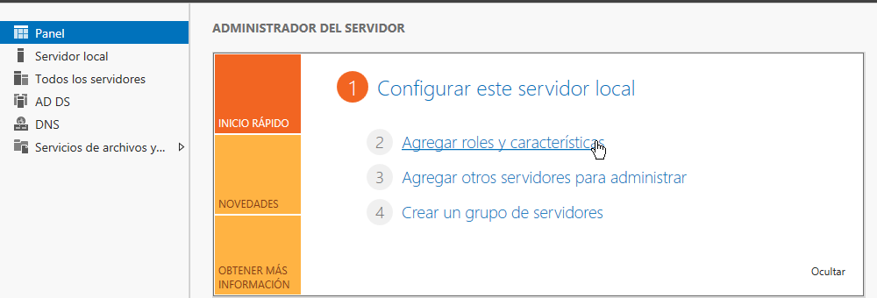

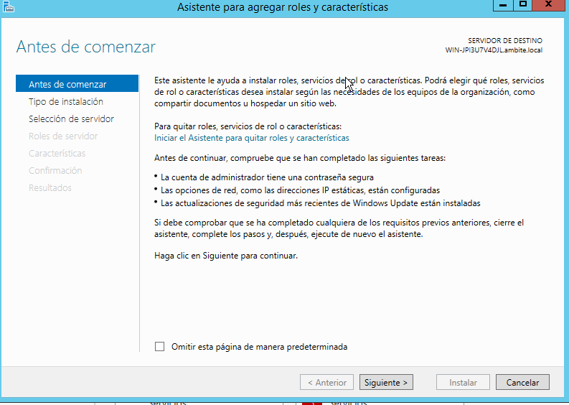

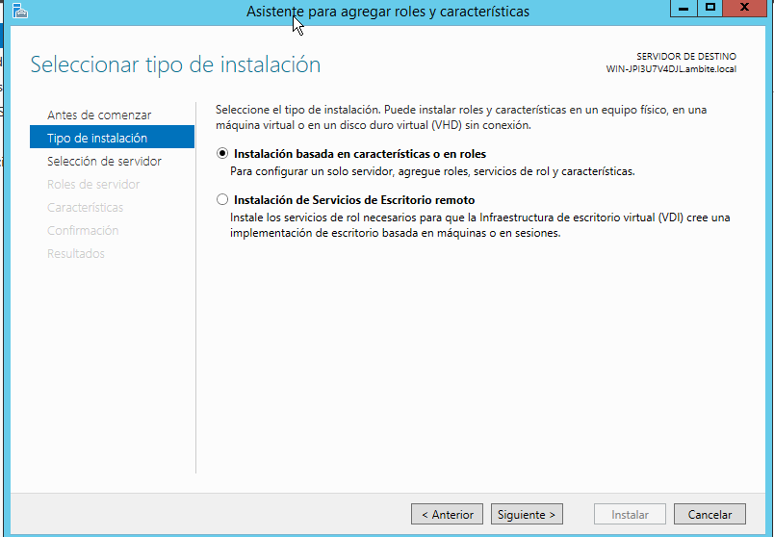

Elegimos el servidor en el que lo queremos instalar .

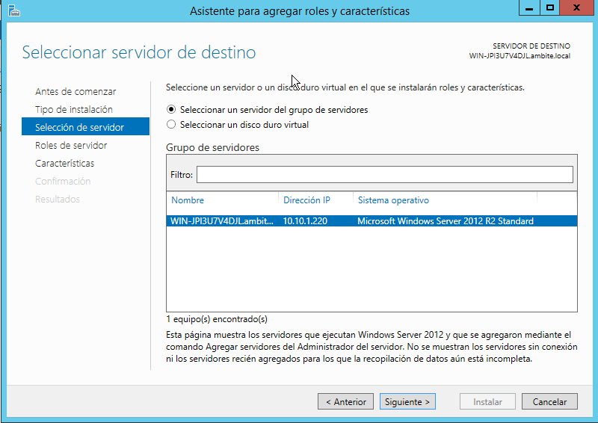

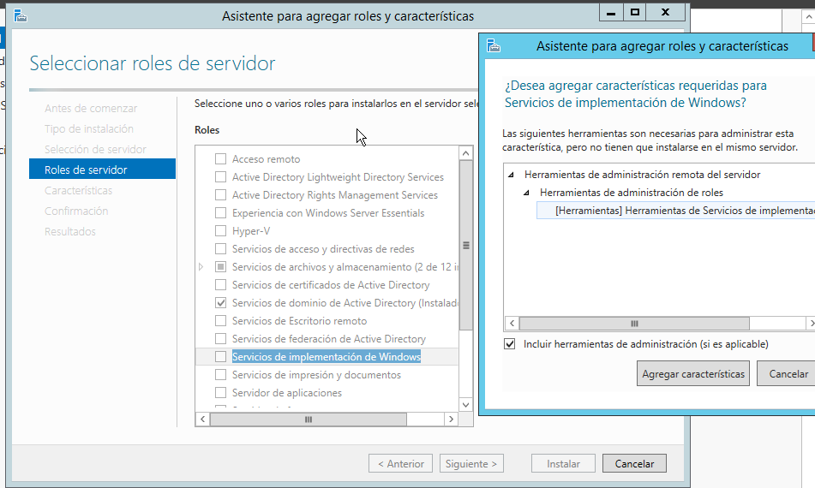

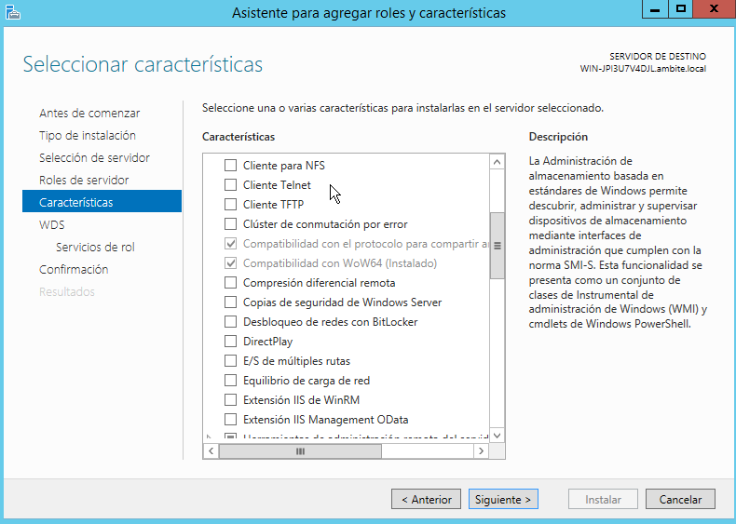

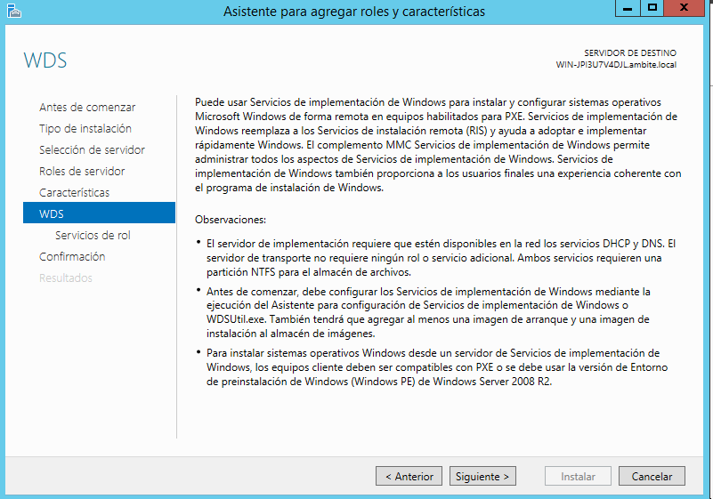

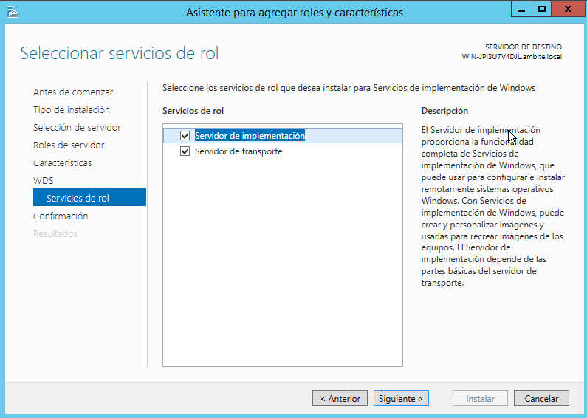

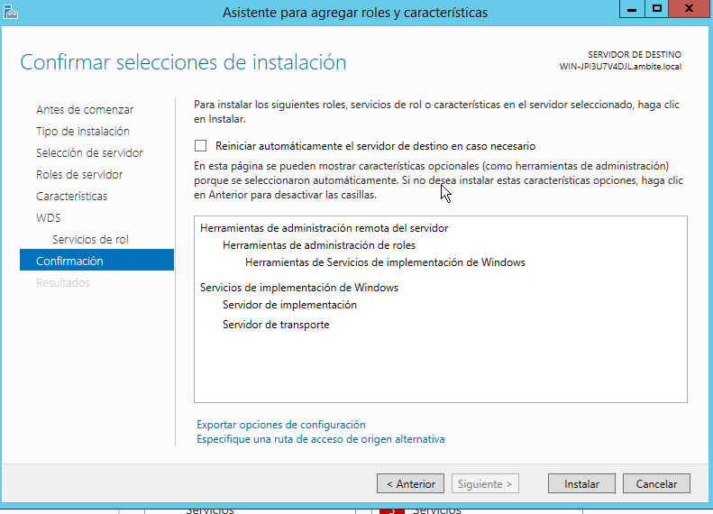

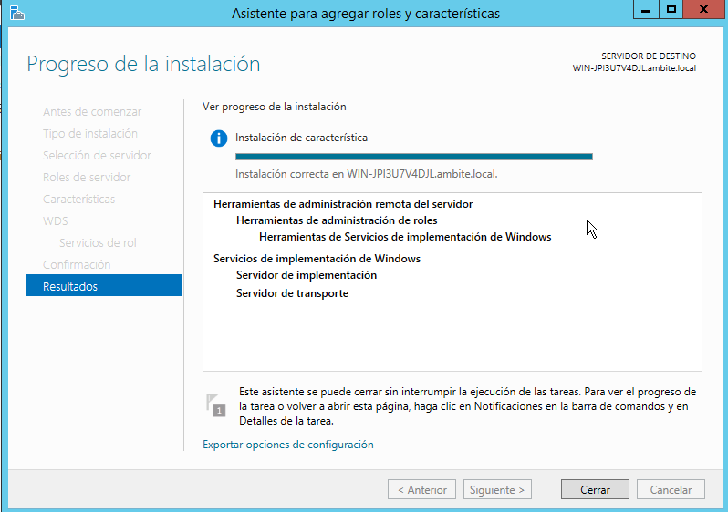

Cuando tengamos instalada la característica reiniciamos el equipo, y procederemos a configurar el servicio.

CONFIGURACIÓN DE SERVICIO

Entramos en herramientas y seleccionamos ***servicios de implementación de windows.***

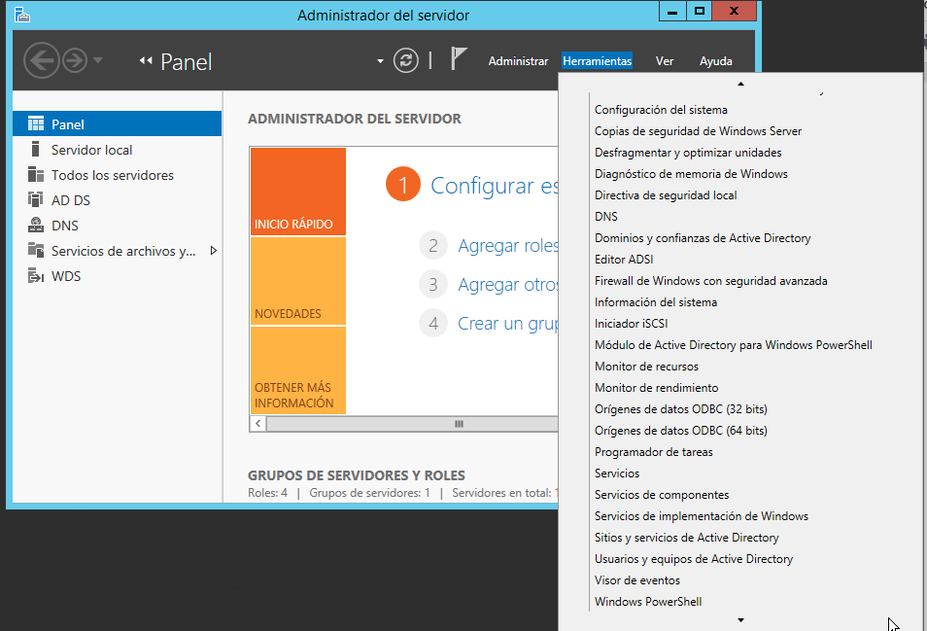

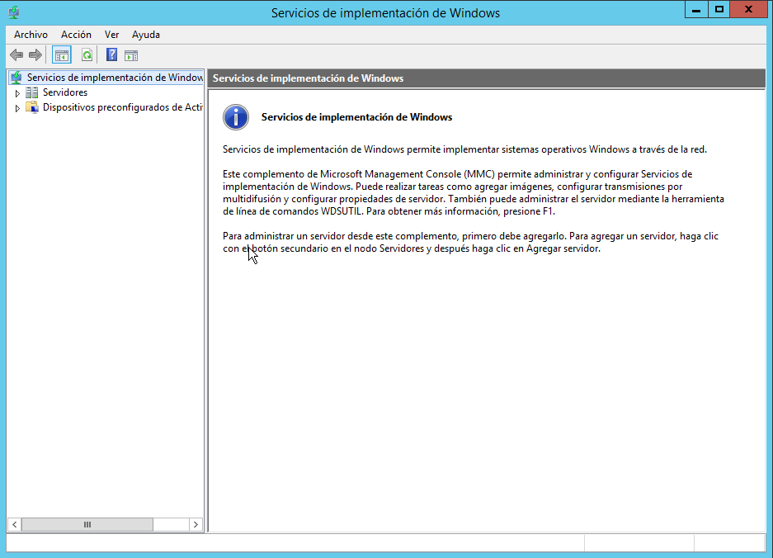

Ahora seleccionamos configurar servidor .

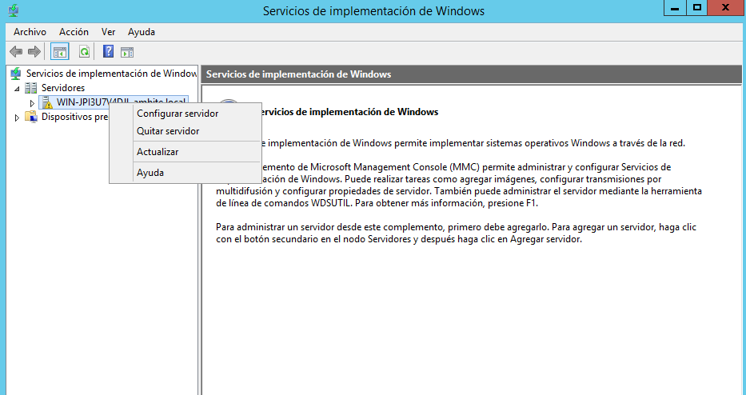

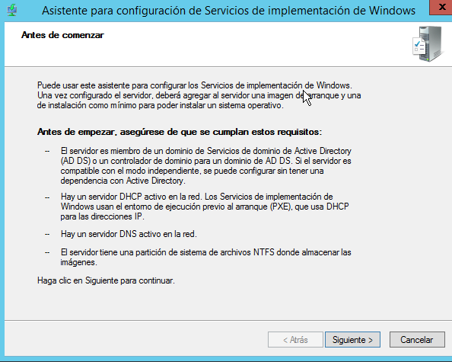

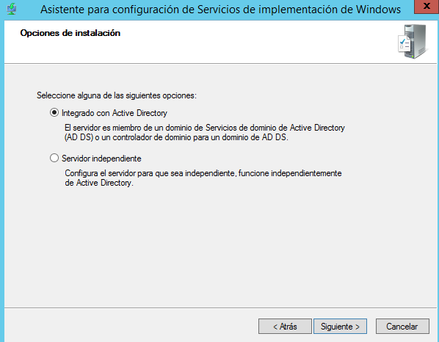

En el siguiente paso voy a elegir la ruta preseleccionada aunque no es recomendable, pero para esta práctica podremos hacerlo así , sin embargo en un escenario real sería recomendable ubicarlo en otro disco duro diferente al que tenemos instalado el sistema en el servidor .

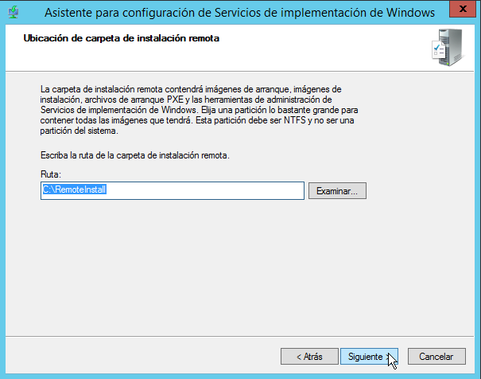

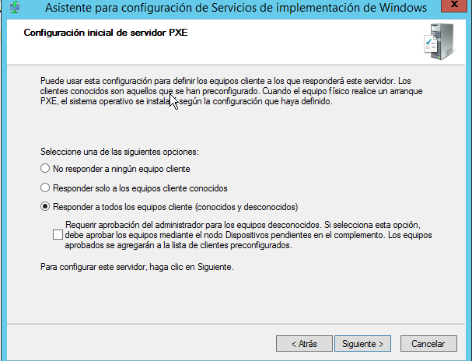

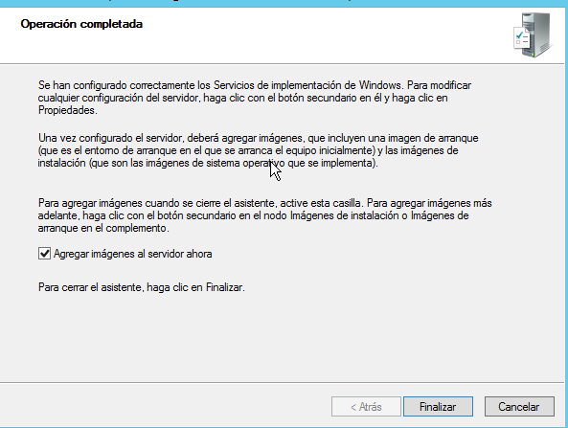

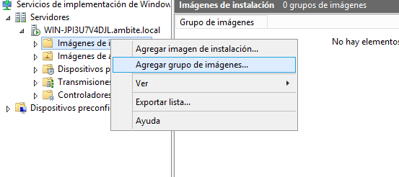

Pondremos el grupo de imágenes el nombre que queramos en mi caso dejo el que nos ofrece por defecto .

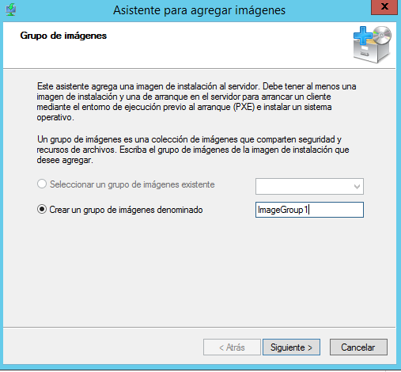

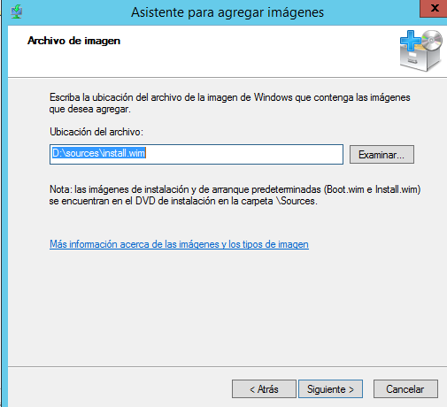

Despues nos permite elegir las imágenes disponibles yo le he cargado todas las versiones de W10, disponibles .

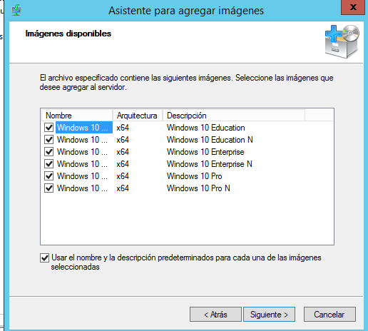

Le damos a siguiente nos confirma que tenemos esas imágenes disponibles para las instalaciones .

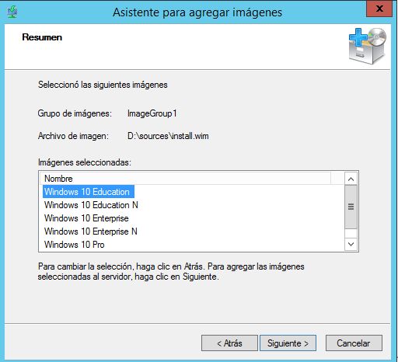

Después de darle a siguiente se pondrá a agregar las imágenes que hemos seleccionado .

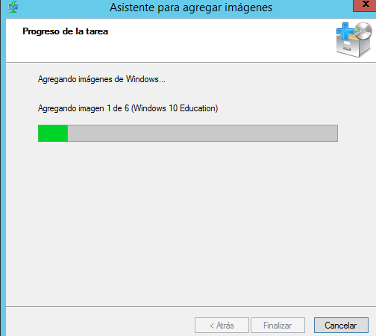

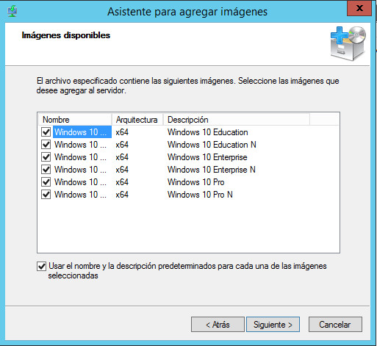

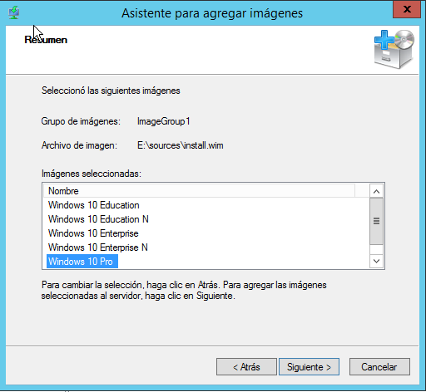

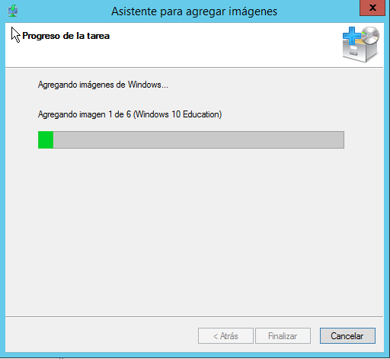

Podemos ver que ya están todas disponibles en imagenes de instalación .

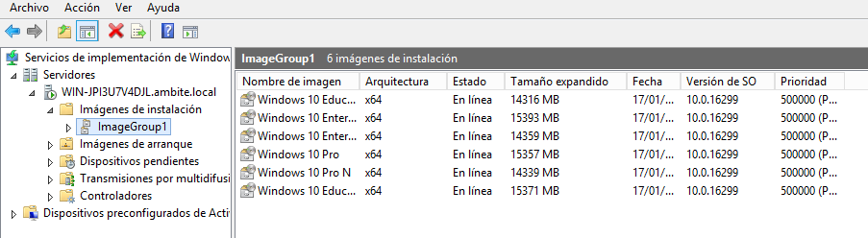

Después de esto tenemos que agregar la imagen de arranque ***boot.wim.***

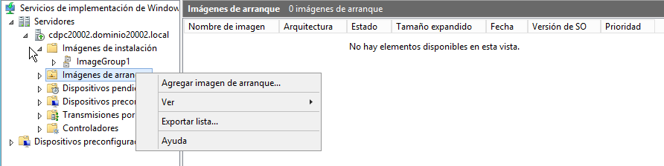

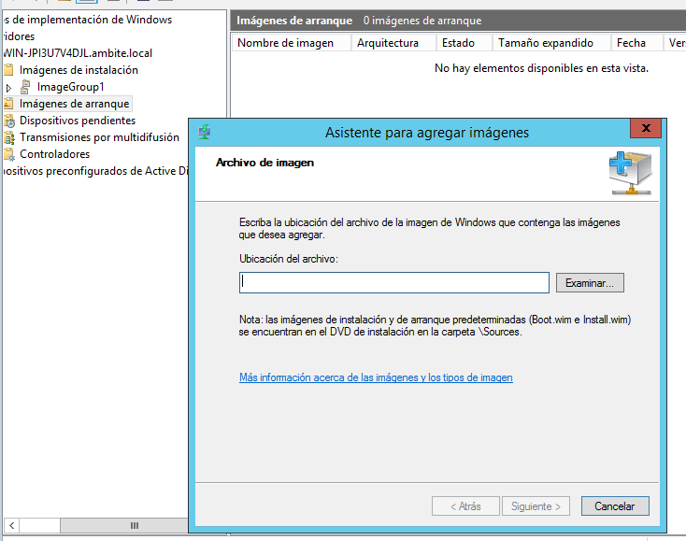

Buscamos la imagen boot.wim ,para cargarla en el servidor .

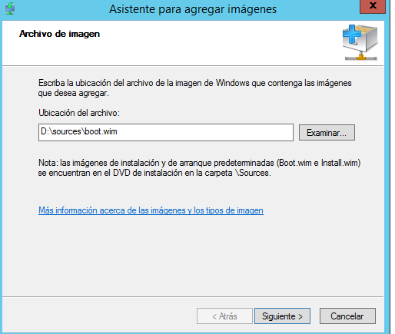

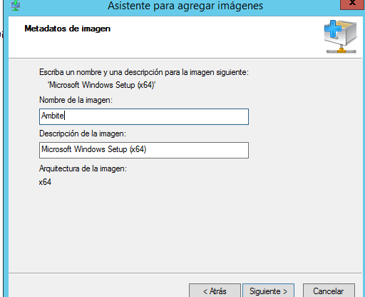

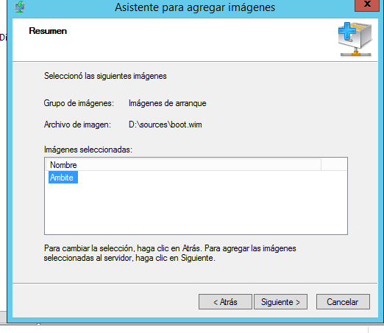

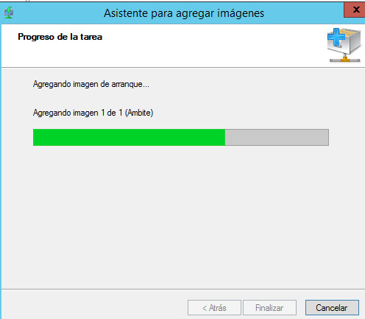

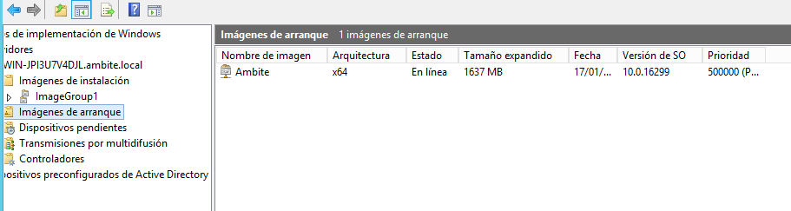

Iniciamos el servidor , si no lo está ya .

CREAR UNA MÁQUINA VIRTUAL

Creó una máquina y poner que arranque en red y en adaptador puente,con el servidor encendido:

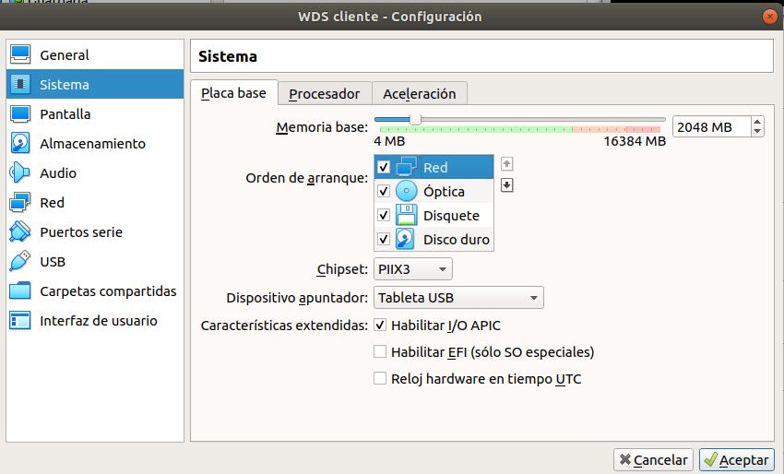

Una vez arranque la máquina el servidor DHCP le dará una ip nos dirá que pulsamos F12.

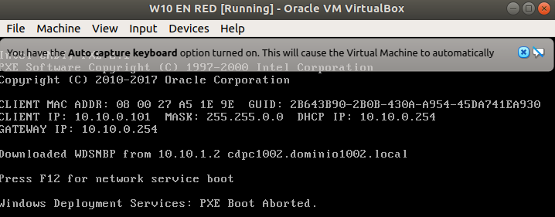

Cuando pulsamos F12 nos se iniciará el arranque del instalador de windows.

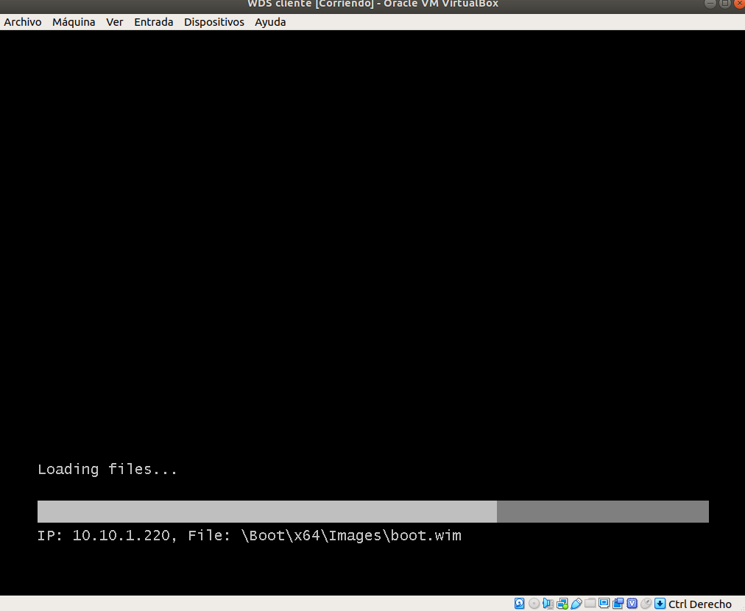

Y ya nos saldrá el típico proceso de instalación aunque nos pedirá que le demos uns usuario del sistema y he usado ***Administrador@ambite.local.***

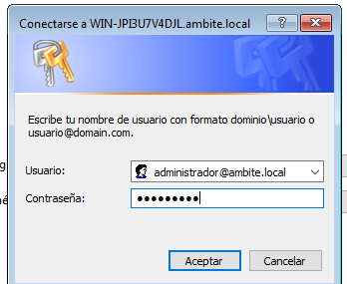

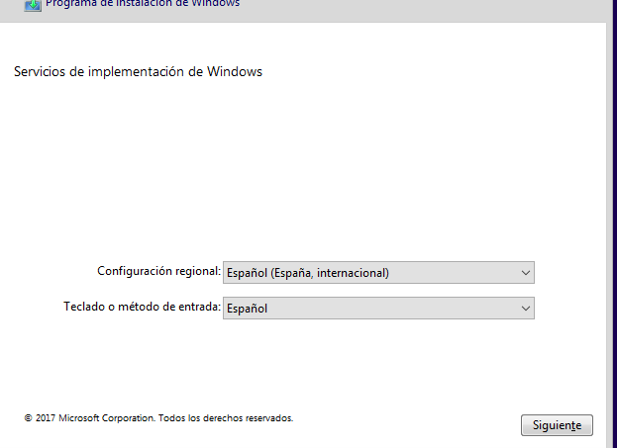

Después nos dejará elegir entre todas las imágenes cargadas en el servidor , yo he seleccionado windows 10 pro.

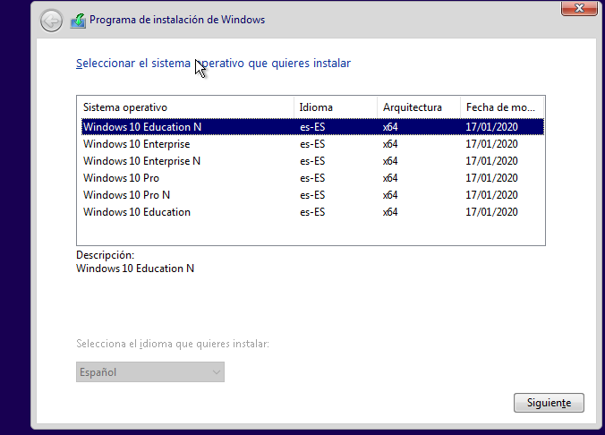

Después de un rato a tenemos nuestro equipo instalado .

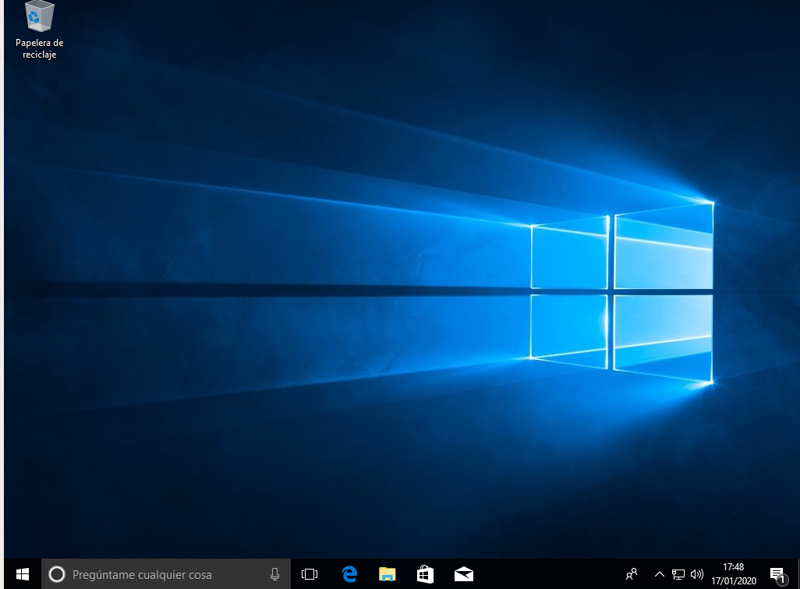

### BIBLIOGRAFÍA

<http://blogs.itpro.es/octaviordz/2013/08/03/configurar-wds-en-ws2012/>